Világhírű kutatók érkeztek a HUN-REN háromnapos workshopjára
Világhírű kutatók részvételével háromnapos workshopot szervezett a Magyar Kutatási Hálózat (HUN-REN). A rendezvény célja, hogy a világ élvonalához tartozó tudósok és stratégák jobban megismerjék a magyar kutatási rendszerben rejlő lehetőségeket, valamint megosszák a legjobb nemzetközi gyakorlatokat magyar kollégáikkal.
A magyar kutatási rendszer nemzetközi versenyképességének erősítése mellett elkötelezett külföldi kutatók és tanácsadók bemutatták a legjobb nemzetközi gyakorlatokat és trendeket, kitérve a tudomány modern társadalomban betöltött szerepére és a tudományos teljesítmény értékelésében zajló átalakulásra.
A rendezvényen Csák János kultúráért és innovációért felelős miniszter és Hankó Balázs innovációért és felsőoktatásért felelős államtitkár a Neumann János Programról (NJP), illetve Magyarország tudományos és innovációs célkitűzéseiről beszélt, különös tekintettel a HUN-REN-nek az NJP megvalósításában betöltött szerepére.
Az előadók között szerepelt Alexander J. B. Zehnder, a HUN-REN Tanácsadó Testületének elnöke, aki évtizedek óta a nemzetközi rangsorok élmezőnyébe tartozó egyetemek vezetésében vesz részt. Zehnder professzor a kutatóintézmények globális helyzetéről, szerepéről, társadalmi-gazdasági hatásáról, valamint fejlesztésük lehetőségeiről beszélt.
Sir Philip Campbell, a világ legnagyobb presztízsű tudományos folyóirata, a Nature korábbi főszerkesztője, a HUN-REN Elnök Körének tagja Impact – Research Assessment for the 21st Century címmel tartott előadást, amelyben a Science Europe 2020-as, illetve a Clarivate 2022-es kutatásértékelésről szóló jelentését, az Egyesült Királyság 2021-es és 2028-as Kutatási Kiválósági Keretprogramját, valamint a társadalmi hatások dokumentálásának és értékelésének lehetőségeit ismertette.
Lam Khin Yong professzor, a HUN-REN Tanácsadó Testületének tagja, a Nanyang Technological University ipari ügyekért felelős alelnöke Globalisation of Research Translation and Innovation through Multi-Party Partnership: NTU Singapore Perspective című előadásának témái között szerepeltek a kutatáshasznosítás és -fejlesztés globalizációjának aktuális kihívásai és következményei, valamint a többszintű együttműködések jelentősége.
Timothy White, a HUN-REN Tanácsadó Testületének tagja, a Nanyang Technological University nemzetközi ügyekért felelős alelnöke Singapore RIE Ecosystem: Valorisation of Tertiary Education and Research at NTU című előadásában a Nanyang Technological University felsőoktatási és kutatási értékképzéséről beszélt.
David Goldman, a HUN-REN Tanácsadó Testületének tagja, az Asia Times üzleti szerkesztőhelyettese AI’s Implications for Global Trade and Investment: De-Risking or Re-Coupling? című előadásában a mesterséges intelligencia globális kereskedelemre és befektetésekre gyakorolt következményeit mutatta be. Ezt követően Chantal Delsol, a HUN-REN Tanácsadó Testületének tagja, a franciaországi Gustave Eiffel Egyetem emeritus filozófiaprofesszora és a Hannah Arendt Kutatóintézet alapítója The Role of Science in Modern Society című online előadásában a tudomány modern társadalomban betöltött szerepéről beszélt.
Mészáros Ádám, az IFUA Horváth & Partners Kft. vezető tanácsadója a kutatóhálózat erőforrásait és teljesítményét elemezte a 2020‒2022 közötti időszakban nemzetközi összehasonlításban, kitérve a kutatás terén kirajzolódó megatrendekre.
Melanie Seymour, a HUN-REN Tanácsadó Testületének tagja, a BlackRock globális ügyfélszolgálatának vezetője How to Drive Mindset Changes című előadásában a szervezeteken belüli gondolkodásmód megváltoztatásáról beszélt a kitűzött célok támogatása érdekében, emellett megosztotta saját magyarországi tapasztalatait.
Richard Pestell, a világ egyik vezető rákkutatója, a HUN-REN Tanácsadó Testületének tagja Research Commercialization in Academic EcoSystems címmel a kutatások piaci értékesítéséről tartott előadást. Pestell professzor, aki számos magas rangú tudományos szerepköre mellett hat biotechnológiai vállalat alapítója, bemutatta, hogy milyen előnyökkel járnak a gazdasági és az akadémiai szféra közötti kutatás-fejlesztési együttműködések és az erősödő technológiatranszfer-folyamatok a teljes KFI ökoszisztémára nézve.
A háromnapos workshop alkalmával a HUN-REN-hez tartozó kutatóhelyek bemutatták intézeteik vízióját a lehetséges kitörési pontokról. Gulyás Balázs elnök a most megkezdett közös munkától azt várja, hogy hozzásegítse Magyarországot azon céljához, hogy Európa legjobb tíz országa közé kerüljön a tudományos teljesítményt tekintve.
Sajtókapcsolat:
- Hencz Éva, kommunikációs igazgató
- +36 30 155 1803
- media@hun-ren.hu
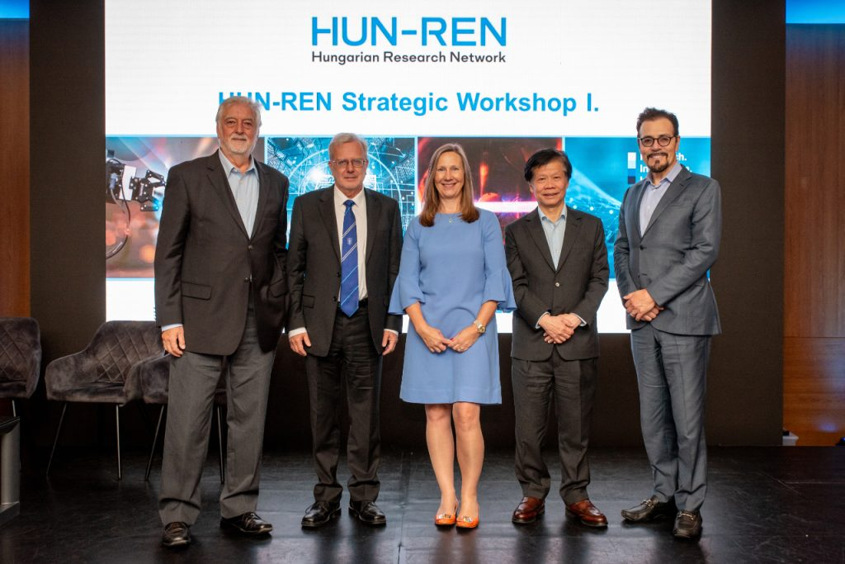 | © HUN-REN
Eredeti tartalom: HUN-REN Magyar Kutatási Hálózat
Továbbította: Helló Sajtó! Üzleti Sajtószolgálat
Ez a sajtóközlemény a következő linken érhető el:

